Uitnodiging voor Social Enterprise Café
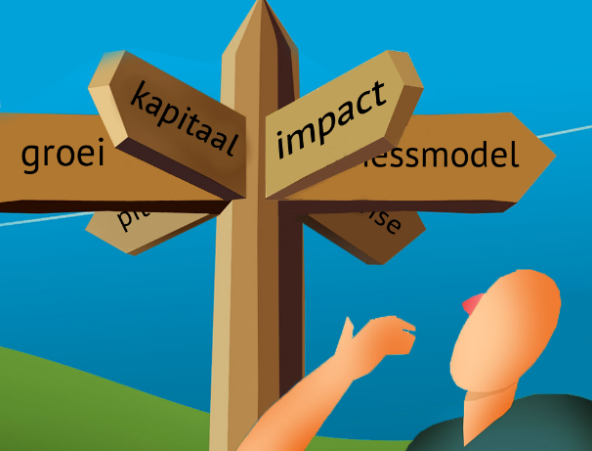
De gemeente ’s-Hertogenbosch en Social Enterprise NL organiseren samen het Social Enterprise Café (SE Café). Wij nodigen u graag uit om hieraan deel te nemen.
Het Social Enterprise Café is op woensdag 16 november van 19.30 uur tot 21.30 uur.
Locatie: Social Label/Werkwarenhuis, Tramkade ‘s-Hertogenbosch.
Kom ook en meld u aan!
Wat is de bedoeling?
Tijdens dit evenement deelt een lokale sociale ondernemer graag zijn ervaringen met u. Ook kunt u met elkaar en met ondernemers in gesprek gaan over verschillende thema’s. Social Enterprise NL vertelt meer over de kracht van sociaal ondernemerschap en de ontwikkelingen in dit veld. De Bossche wethouder Huib van Olden verkent de rol van de gemeente bij het thema sociaal ondernemen. U verlaat het café met veel nieuwe informatie en een uitgebreider netwerk.
Netwerken
Inspiratie
Kennis delen

Voor wie?
We hopen tijdens het café veel lokale (startende) sociaal ondernemers en andere geïnteresseerden te ontmoeten. Want hoewel het begrip sociaal ondernemen al aardig bekend wordt, roept het bij veel mensen nog vragen op. Daarnaast zijn er ondernemers die zich niet realiseren dat ze óók een sociaal ondernemer zijn.
Programma
19.00 Inloop.
19.30 Welkom, doel en programma.
19.35 Introductie en ontwikkeling sociaal ondernemerschap in Nederland.
Mark Hillen Social Enterprise NL.
19.55 Keynote door Bob Hutten, directeur Hutten Catering en Verspillingsfabriek.
20.15 Sociaal ondernemerschap en de rol van de gemeente.
Wethouder Huib van Olden gemeente s-Hertogenbosch.
20.30 Thematafels over: impactmeeting|financiering|sociaal ondernemen; hoe doe je dat|
juridische rechtsvorm|positionering en netwerk|relatie gemeente|
PR en Communicatie.
21.15 Conclusies, vragen en toekomst.
21.30 Borrel en netwerken.

Aanmelden en meer informatie
Interesse gewekt en wilt u komen? Dan is het heel fijn als u zich van tevoren aanmeldt. Ook voor de indeling van de thematafels. Stuur vóór 7 november aanstaande een mail naar
secretariaatMO-OAP@s-hertogenbosch.nl. Zet in het onderwerp: SE cafe. U krijgt een bevestiging en een routebeschrijving naar de locatie in ’s-Hertogenbosch.

Hebt u nog vragen? Deze kunt u ook mailen naar het e-mailadres hierboven. Liever telefonisch contact? Bel dan met Marga de Leeuw, (073) 615 93 10. Wij hopen dat u erbij bent op 16 november. Graag tot dan!

Met vriendelijke groeten,

Mark Hillen, directeur/oprichter Social Enterprise NL.
Huib van Olden, wethouder voor o.a. werk en inkomen gemeente ‘s-Hertogenbosch.

